[http://shointaikyoku.chu.jp/wp-content/uploads/sumire1.gif](http://shointaikyoku.chu.jp/?attachment_id=936)

***一緒に太極拳体操しませんか！***

**太極拳をベースにして「緩めながらの円運動」「呼吸を付けての開合や昇降運動」ゆったりとした動きのなかで動きやすい身体作りを目指します。音楽に合わせて楽しく動く事もできます。**

**高齢者にも易しく介護予防を目的とした健康養生体操です。**

**是非一度ご体験下さい。**

**☆５月、６月の「太極拳体操」講習会**

**５月　８日（水）　１３：３０〜１５：００神戸市立総合福祉センター４階　第１会議室**

**５月２９日（水）　１３：００〜１６：００ひょうごボランタリープラザセミナー室**

**６月１２日（水）　１３：３０〜１５：００神戸市立総合福祉センター４階　第１会議室**

**６月２６日（水）　１３：００〜１６：００ひょうごボランタリープラザセミナー室**

**ー４月「太極拳体操」講習会ー**座ってする時の「太極拳体操」のポイントを守りながら、音楽に合わせてみんなで身体を動かしました。

於：神戸市立総合福祉センター　13：３０〜１５：００　参加者８名

[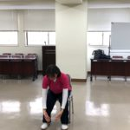](http://shointaikyoku.chu.jp/?attachment_id=1467)    [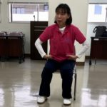](http://shointaikyoku.chu.jp/?attachment_id=1479)[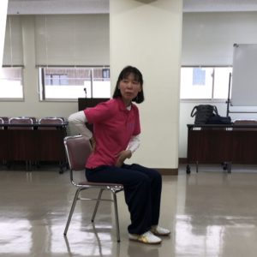](http://shointaikyoku.chu.jp/?attachment_id=1462)

**ー５月８日「太極拳体操」講習会ー**

**太極拳を行う上での体ほぐしに重点をおいて、動かす部位を感じながら気持ち良い汗をかきました。**

**於：神戸市立総合福祉センター　13：３０〜１５：００**

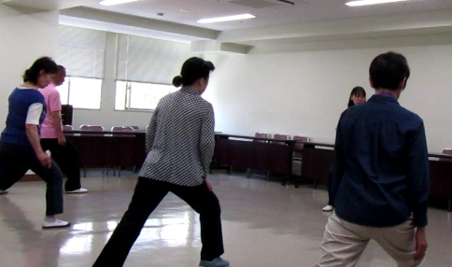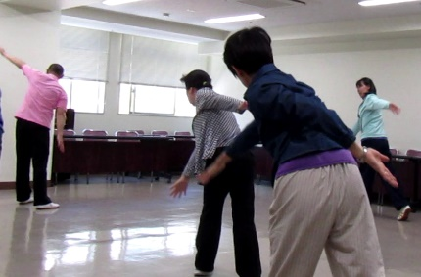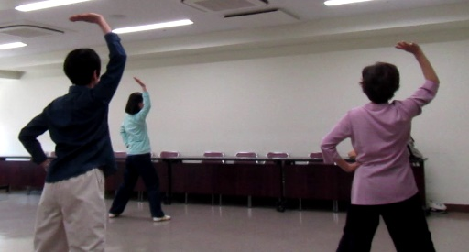

**★ボランティア活動の場**

**毎週高齢者通所介護施設での太極拳体操の指導をしています。**

そよ風　鷹取：　月曜日　１３：３０〜１４：３０

そよ風ながた；　金曜日　１３：１０〜１４：００

施設のイベントの日には、体操が終わった後は私達も一緒にケーキを頂きました。

「太極拳体操が楽しみ」「便秘が治った」等という嬉しい声を聞くことが出来ました。

**＜クリスマス＞　　　　　　　　　　　　　　　　　　＜お祭り＞**  
[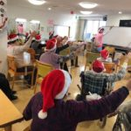](http://shointaikyoku.chu.jp/?attachment_id=1425)　[[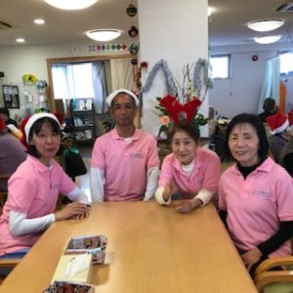](http://shointaikyoku.chu.jp/?attachment_id=1424)](http://shointaikyoku.chu.jp/?attachment_id=1424)[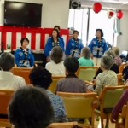](http://shointaikyoku.chu.jp/?attachment_id=1349)

**自身の健康、人とのつながりの輪、お互いに健康サポート！　一緒に太極拳体操をやりましょう！**

**・太極拳には興味があるが、続けるのはチョット..と思われている方。**

**・介護施設での健康サポート、ボランティア活動も楽しそう、一度体験してみたい。**

**・将来的には、地域で健康サポートの活動に興味がある。**

**★講習会・介護施設での健康サポート　参加者募集しております★**

**連絡先　　　；　　健康サポート・あいとわの会　代表　川窪　淳子（カワクボ　ジュンコ）**  
電話・ＦＡＸ ；     ０７８−３６０−２０６３（留守番電話対応）  
ｅ．メール 　；　 kawakubo-j@kobe.email.ne.jp